MSE1701 HW1
2023513015 Song,Yi

Part 1: The physics of Continuity
首先定义 Lennard-Jones 势函数：
$$U_{LJ}(r)=4ϵ\left[(σ/r)^{12}-(σ/r)^{6}\right]$$
为了避免在截断半径 $r_{cut}$处出现势能和力的不连续，在 $r_{0}$与 $r_{cut}$之间引入一个多项式函数：
$$U_{tail}(r)=A(r-r_{cut})^{4}+B(r-r_{cut})^{2}$$

1、求解A、B参数
通过以下两个连续性条件求解系数 $A$和 $B$：
$U_{tail}(r_{0})=U_{LJ}(r_{0})$（势能连续）
$\frac{dU_{tail}}{dr}(r_{0})=\frac{dU_{LJ}}{dr}(r_{0})$（力连续）
在代码中使用 SymPy 对势函数求导，并求解方程组得到A和B。
直接运行hw1.py即可在输出中得到：
A = 0.00202348555215976 kcal/mol;
B= -0.00490931802579042 kcal/mol.
2、作图
将 LJ 势函数和 tail 势函数拼接成一个分段函数：
- $r<r_{0}$：使用 LJ 势
- $r_{0}≤r≤r_{cut}$：使用 tail 势
- $r>r_{cut}$：势能为 0
这样可以保证势能函数在截断区域平滑过渡。
在得到势函数 $U(r)$后，通过数值微分计算力：
$$F(r)=-\frac{dU}{dr}$$
在代码实现时采用中心差分方法：
$$F(r)=-\frac{U(r+Δr)-U(r-Δr)}{2Δr}$$
其中$Δr$为相邻采样点之间的间距。
通过对势能进行数值微分得到力随距离变化的曲线。
生成 $r∈[3,12]$Å 的距离范围，计算对应的势能值，并绘制势能曲线。
图中同时标出：
- $r_{0}=10\overset{˚}{A}$
- $r_{cut}=11\overset{˚}{A}$
以观察势函数的拼接位置。
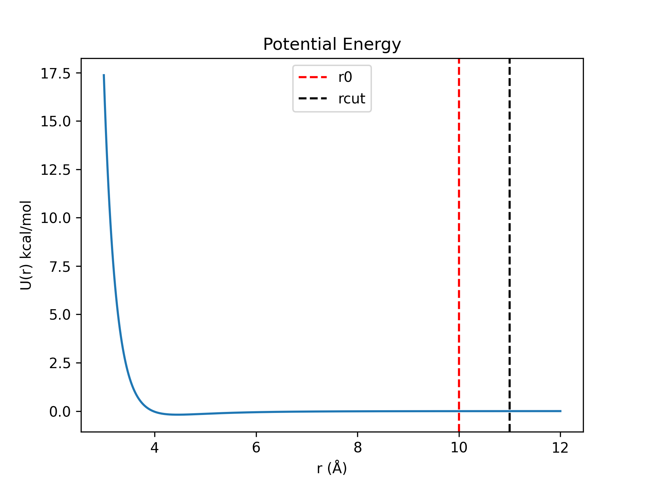
图1 势能曲线

对势能曲线进行数值微分后得到力随距离变化的关系。
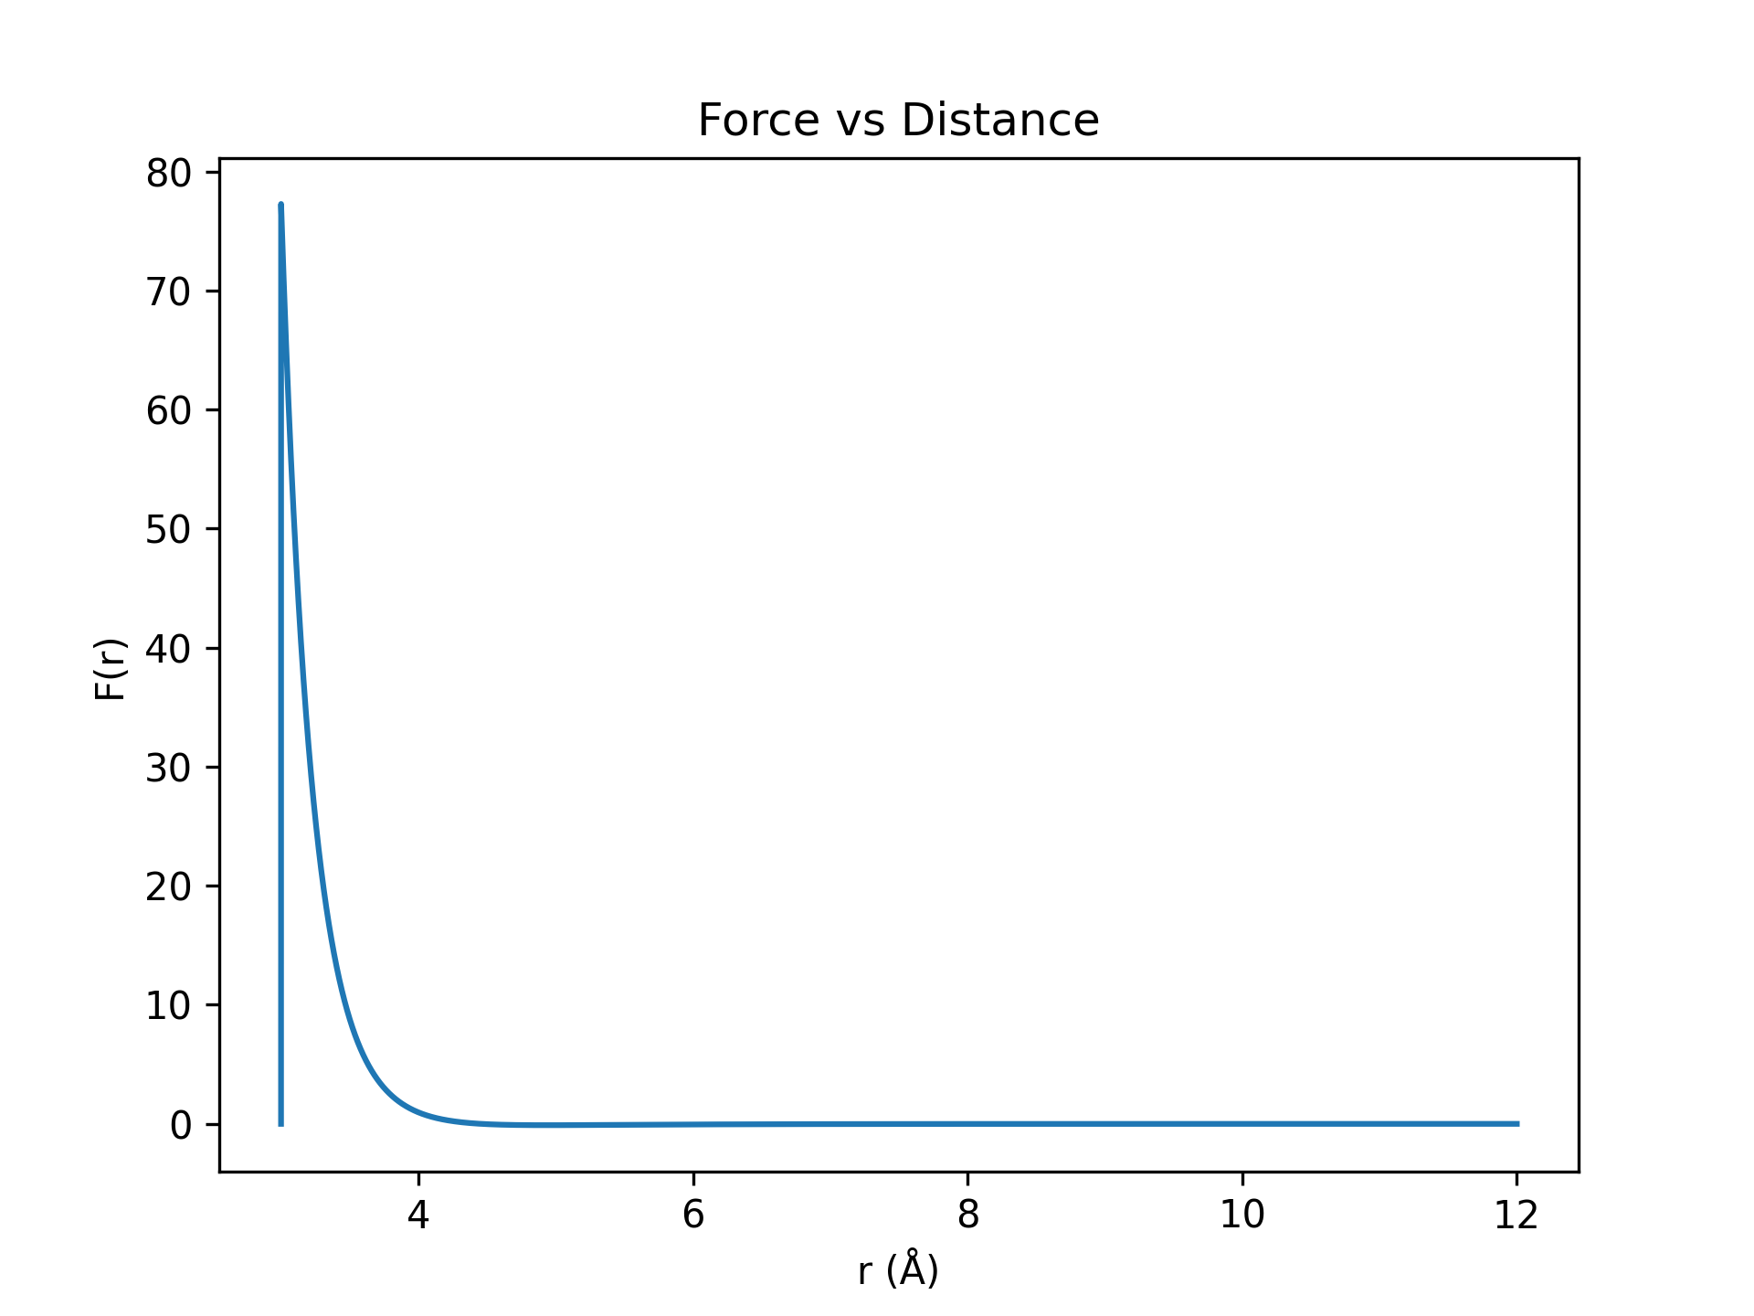
图2 力-距离曲线

对势能曲线区间$r∈[9.0,11.5]$进行局部放大，以检查在 $r_{0}$附近是否存在尖角或不连续。如图3，曲线平滑，说明参数求解正确。
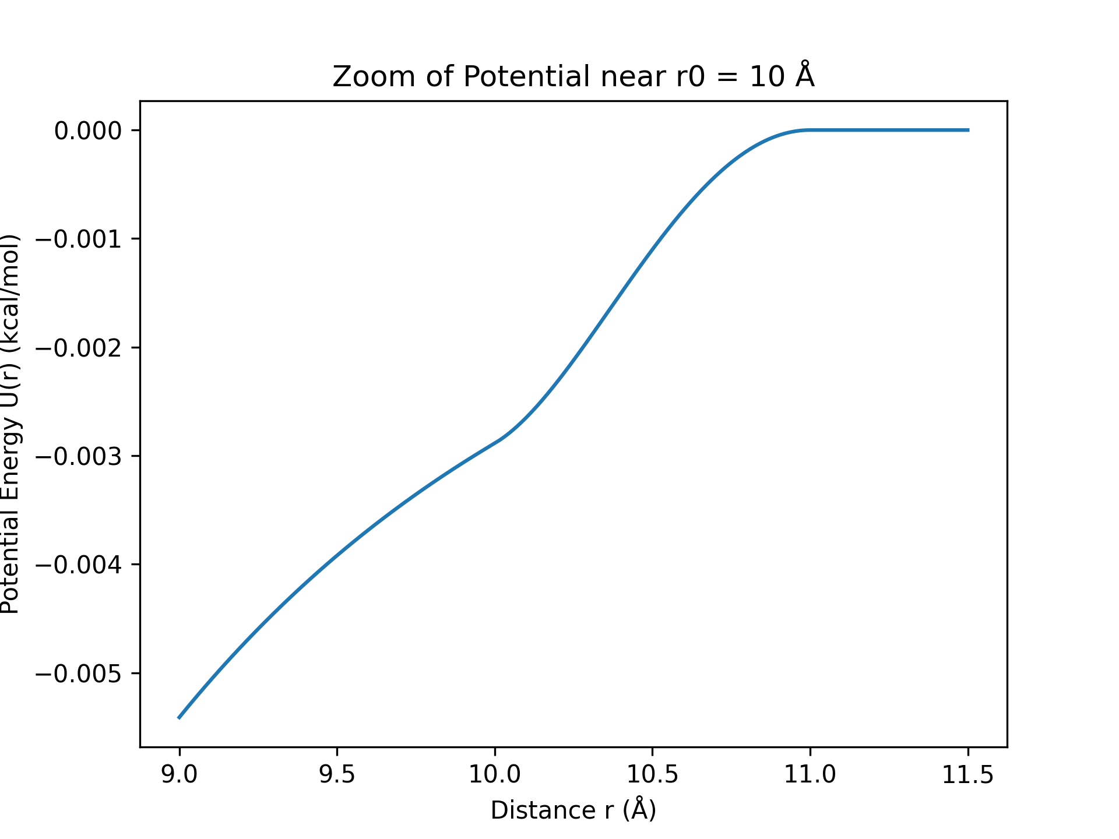
图3 区域势能曲线

Part 2: PBC check
- 手算Atom 1 [1, 50] 和Atom 2 [72, 50]之间势能
模拟盒子边长为 L=7.5nm=75A；
两原子间坐标差：
dx=1−72=−71，周期性边界条件下，实际dx=-71-75(-1) = 4;
dy=0
则两原子间距r=4；
代入
$$U_{LJ}(r)=4ϵ\left[(σ/r)^{12}-(σ/r)^{6}\right]$$
得U=-0.03124.
- 代码测试
将相同坐标输入hw1.py中对应位置，程序输出结果为-0.031238452306805664，与手算结果一致，说明周期性边界条件实现正确。

Part 3: Visualization of neighbors
- 随机结构生成
在 $7.5×7.5$nm 的二维盒子中随机生成 400个原子，并将生成的坐标保存为数据文件generated_random_structure.dat (注意，运行代码时工作区设为整个HW1文件，否则路径位置报错)，图片保存为generated_structure.png。(由于原子是随机生成，再次运行代码后与该报告中图片会不同，下图仅为作者一次运行时输出的示意图，所有与随机生成相关图片都是这样，之后不再赘述)
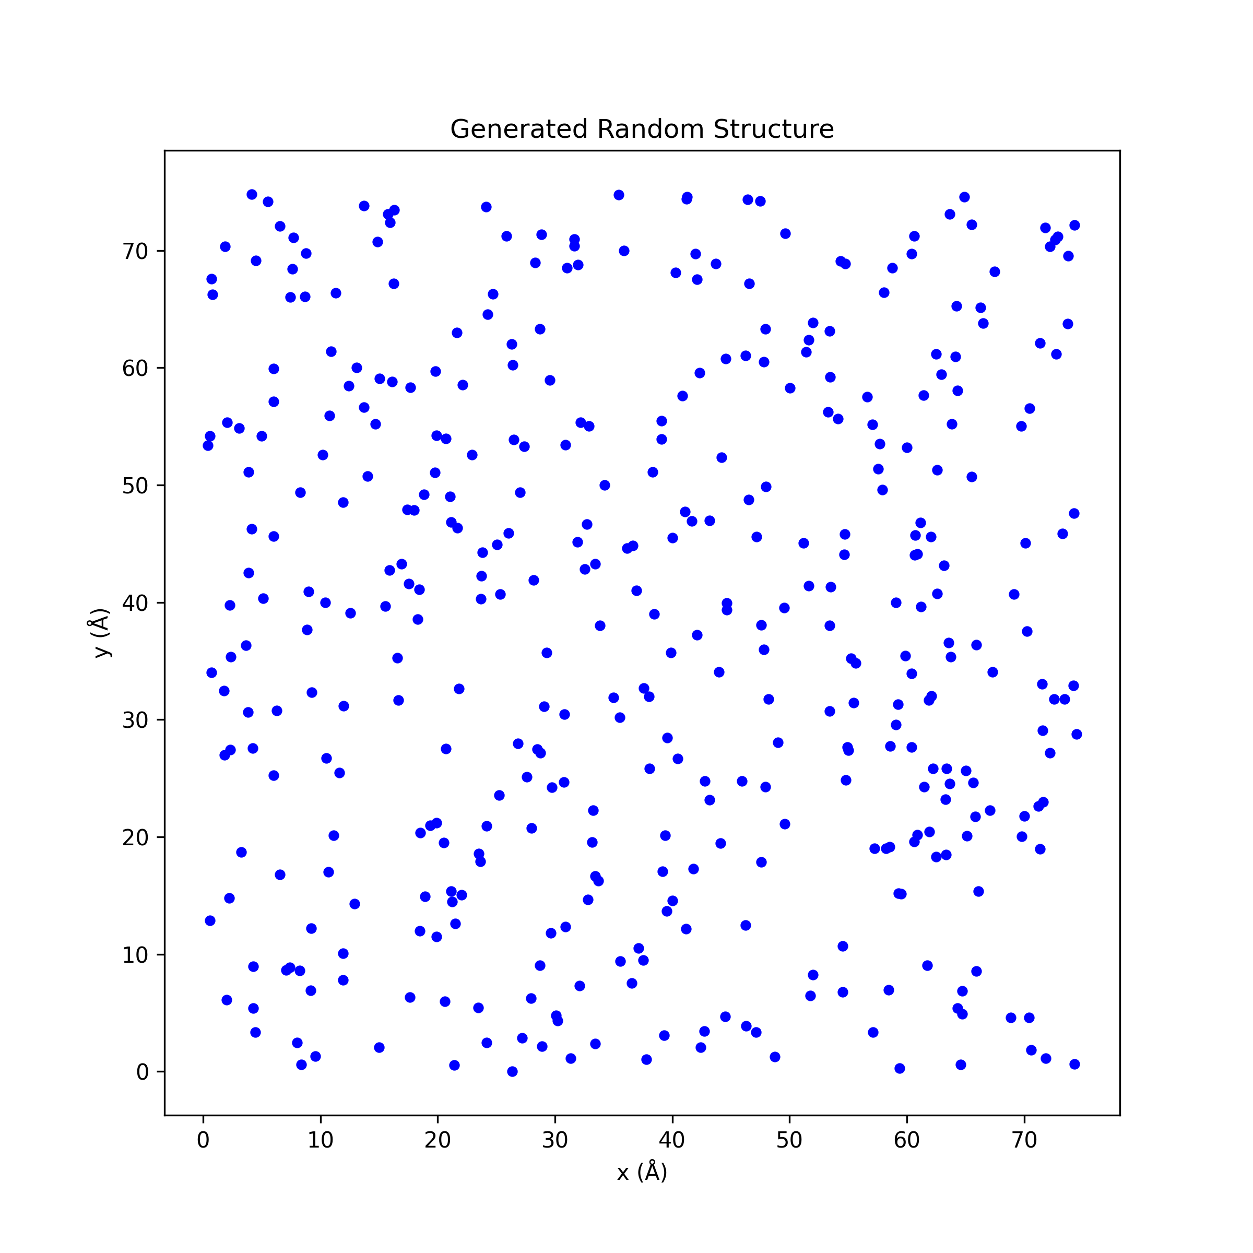
图4 随机生成原子2D示意图

- 选择目标原子
计算所有原子到(0,0)的距离，选择最靠近角落(0,0)的原子作为目标原子，标为红色。
- 搜索邻居原子
为了正确寻找跨越边界的邻居，将模拟盒子复制为3*3周期镜像盒子，即在x方向和y方向分别平移[-L,0,L]。对于每个周期镜像中的原子计算其与目标原子的距离，如果有
r_ij < r_cut
则认为该原子是目标原子的邻居。
- 画出以目标原子为圆心，r_cut为半径的检索圆，将目标原子与所有检索到的邻居原子连线，如下图所示。
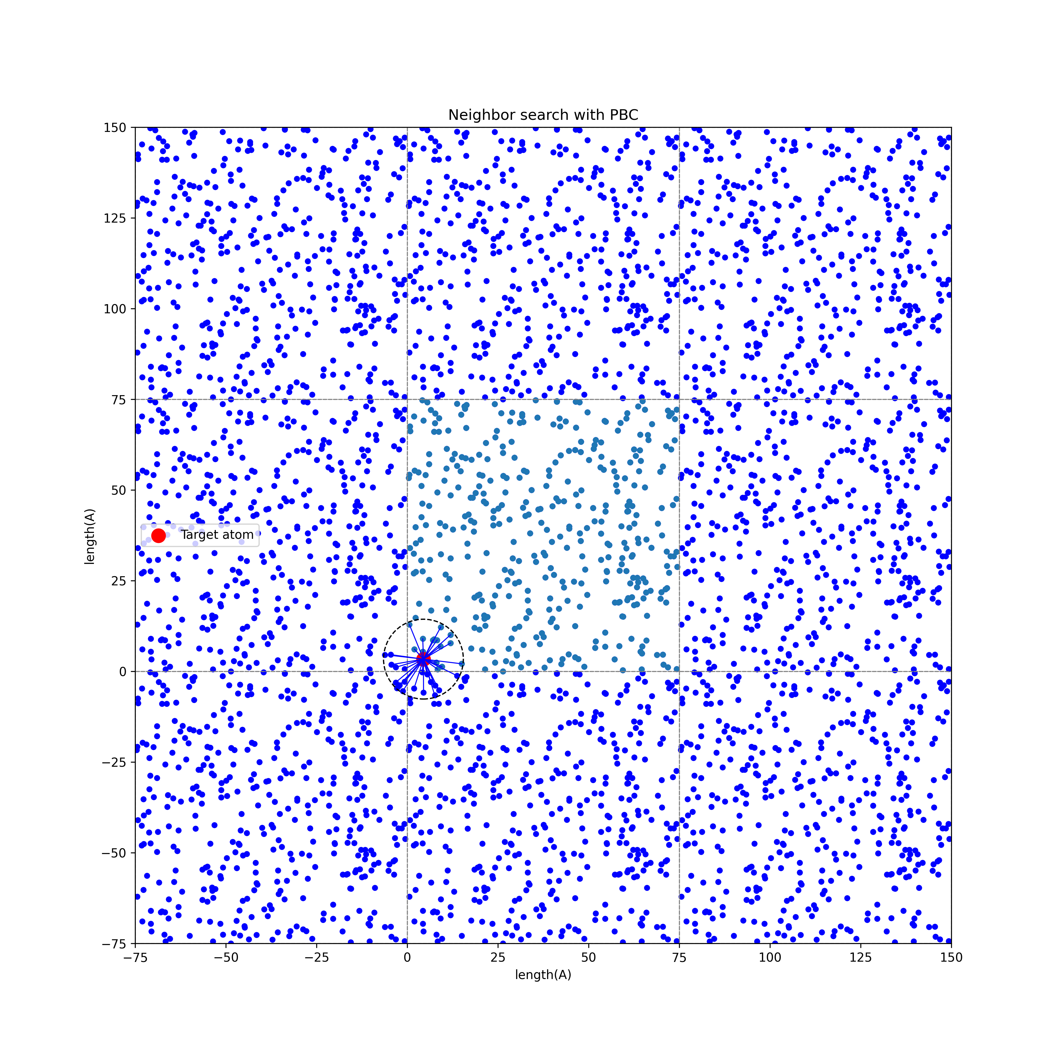
图5 邻居检索示意图

Part 4: Energy calculation & analysis
- 画出作业文件中提供的原子结构和自己生成的随机结构图
通过作业文件中提供的particle_coordinates_random.dat画出下图。
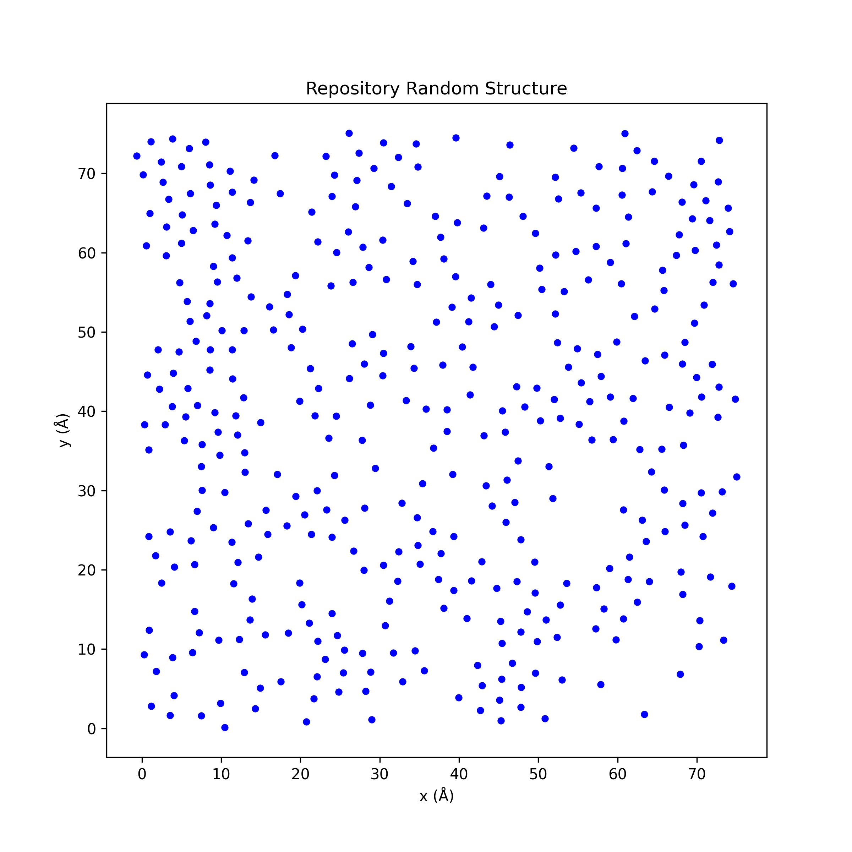
图6 作业中提供的原子结构作图

随机生成的原子结构作图如下。
图7 随机生成原子2D示意图

- 总能量计算
体系总能量通过对所有原子进行求和得到，通过公式：
$$E_{total}=\sum_{i<j}{U(}r_{ij})$$
计算每一对原子间势能，同时使用周期性边界条件修正距离，若r_ij < r_cut，则加入总能量，循环直到算完每一对。
程序输出两个结构的总能量，生成结构的总能量为1.0186144825939308e+16 kcal/mol，作业中提供结构能量为106118.2732715753 kcal/mol。（程序再次运行时，生成随机结结构的能量会随生成结构的改变而改变）

- 两个结构能量非常大的原因
在本次作业中，计算的两个结构都是随机生成的原子位置，原子之间距离可能非常小，小于Lennard-Jones势函数的平衡距离，现实生活中也不能稳定存在。
在这种情况下，势能迅速增大，体系总能量就会出现较大正值。
为了验证这个猜测，在Energy_test文件夹中，对此进行了一个测试，将最后计算能量时的允许原子距离区间更改为2 < r_ij < r_cut，则同样是作业中提供结构，能量计算为50398.47379065352 kcal/mol，几乎为之前计算的一半，说明猜测有一定合理性。

